Hasil penetapan asam glikolat dan asam sitrat dari sampel

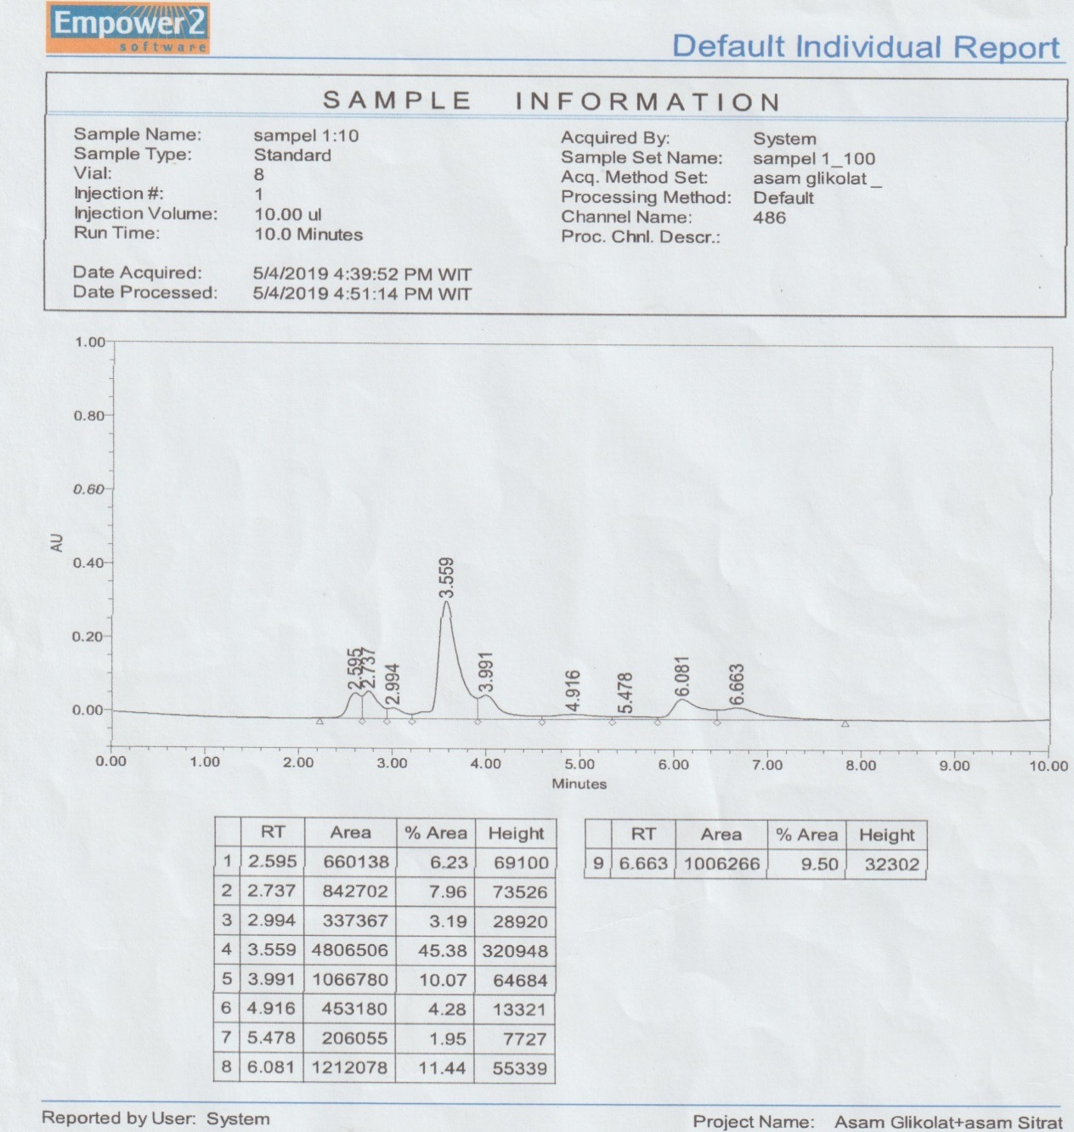

Hasil analisis asam glikolat dan asam sitrat dai larutan baku standar konsentrasi 400 ppm

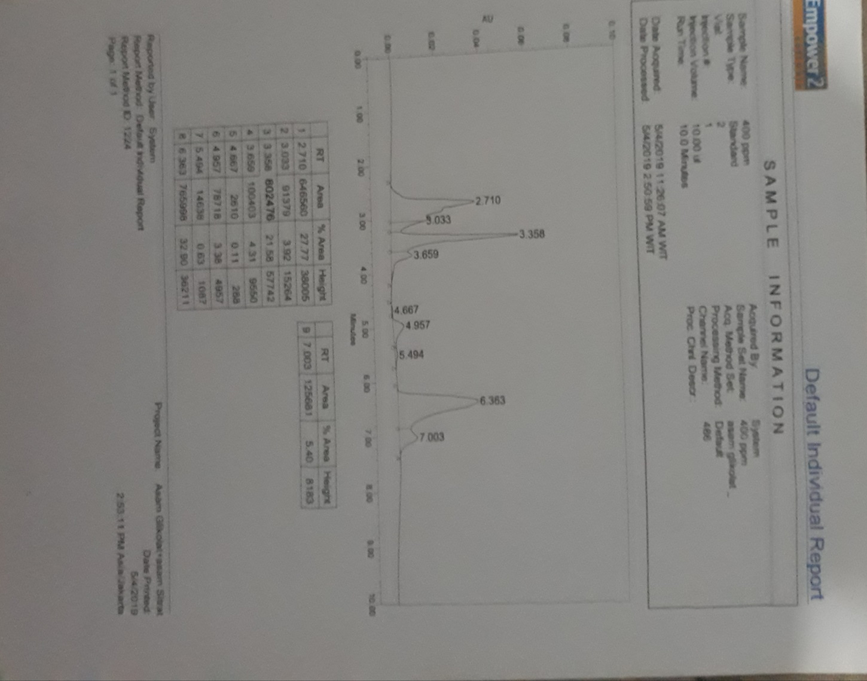

Hasil analisis asam glikolat dan asam sitrat dai larutan baku standar konsentrasi 500 ppm

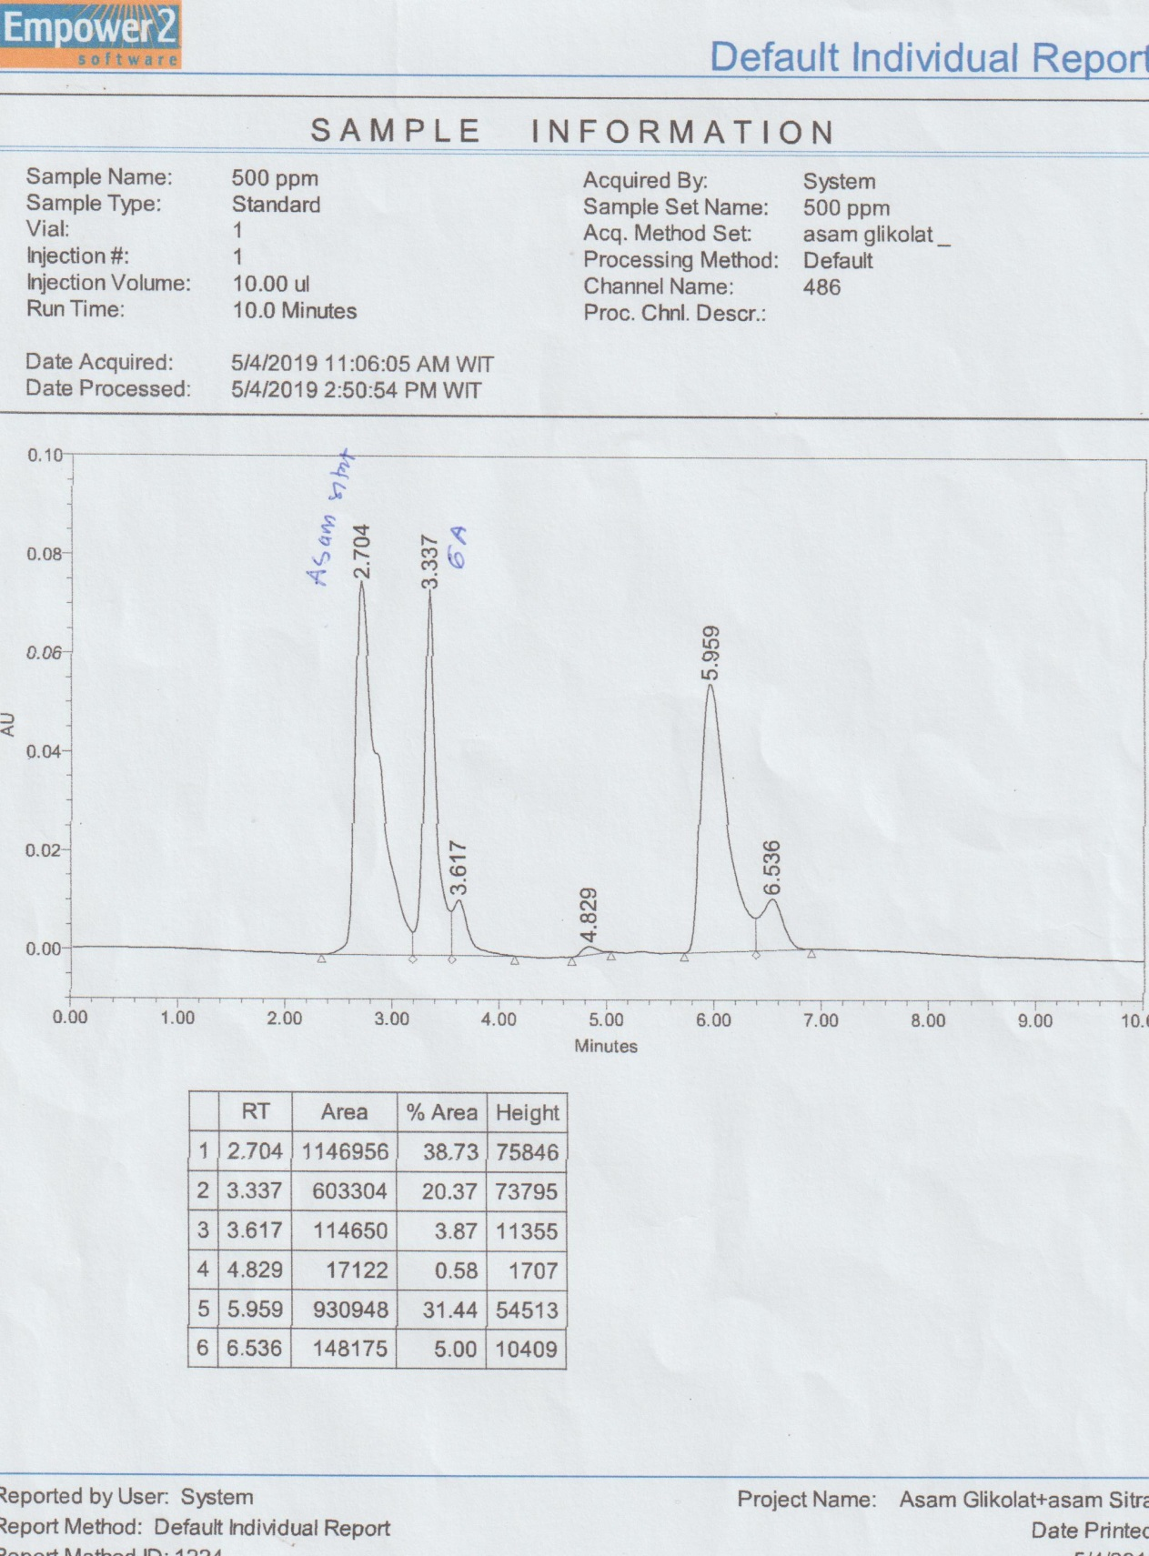

Hasil analisis asam glikolat dan asam sitrat dai larutan baku standar konsentrasi 100 ppm

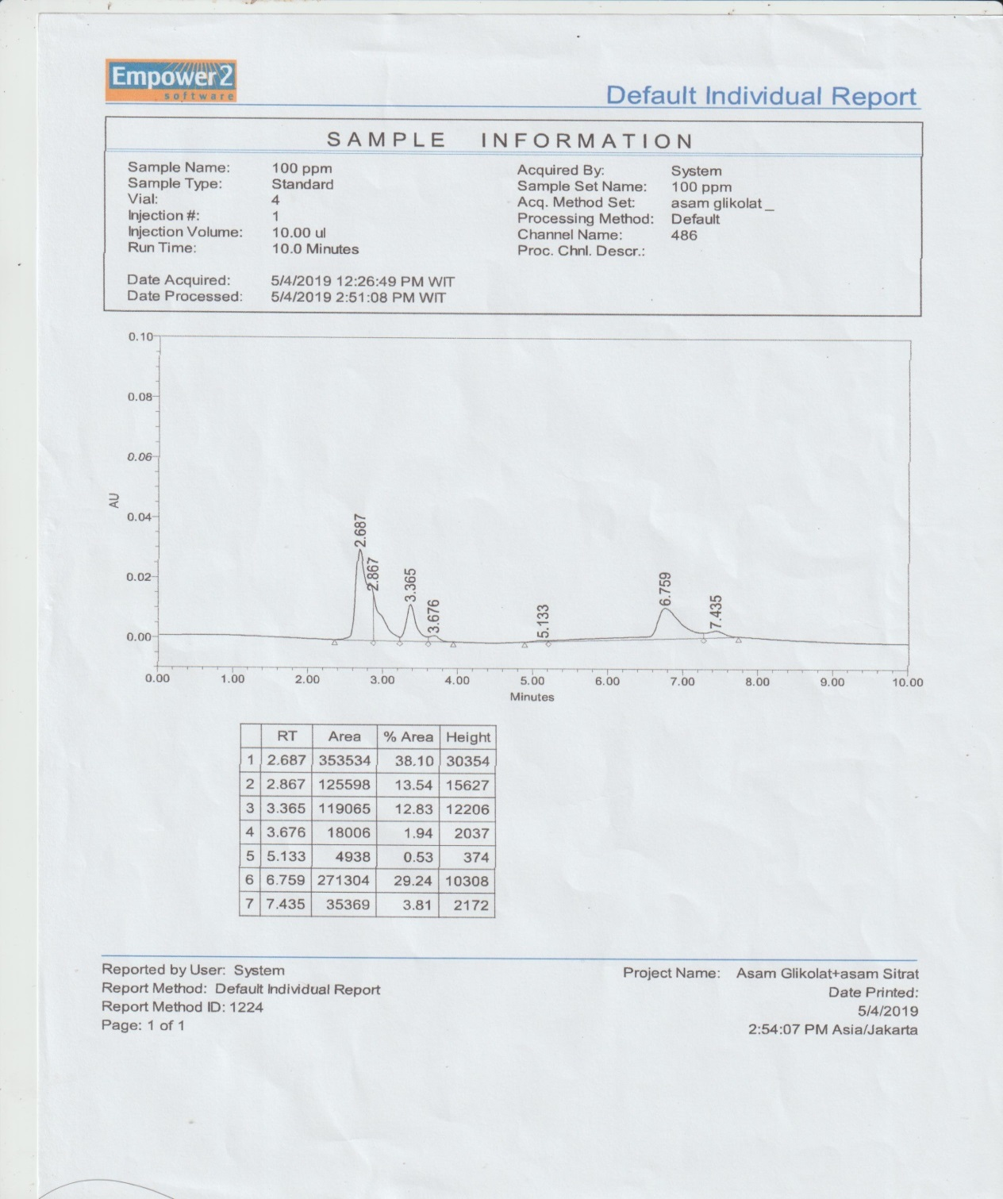

Hasil analisis asam glikolat dan asam sitrat dai larutan baku standar konsentrasi 200 ppm

